INDICAÇÃO Nº / 2026

Indico a reconstrução da ponte, que existia na Rua João Bonifácio, no Jardim Eunice.

EXCELENTÍSSIMO SENHOR PRESIDENTE DA CÂMARA MUNICIPAL DE SUMARÉ,

Nos termos do art. 214 do Regimento Interno da Câmara Municipal de Sumaré, solicito a Vossa Excelência o envio desta Indicação ao Excelentíssimo Senhor Prefeito Municipal de Sumaré, para a reconstrução da ponte, que existia na Rua João Bonifácio, no Jardim Eunice.
A presente solicitação se faz necessária tendo em vista que a referida ponte era um importante acesso interligando bairros, dando acesso às chácaras bem como a municípios circunvizinhos (Paulínia e Campinas).
Ressaltamos que a referida ponte teve sua estrutura comprometida devido as fortes chuvas ocorridas em nosso município.
São essas as razões da presente INDICAÇÃO.
Aproveito a oportunidade para reiterar meus votos de elevada estima e consideração.

Sala das Sessões, 09 de Março de 2.026
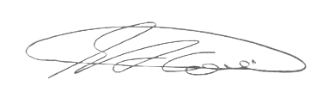

SEBASTIÃO ALVES CORREA
TIÃO CORREA – Vereador/PSDB

